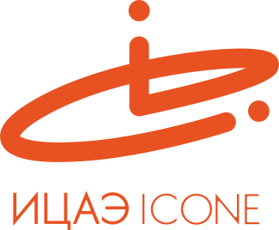

ИНФОРМАЦИОННЫЙ ЦЕНТР АТОМНОЙ ЭНЕРГИИ
214000, г. Смоленск, ул. Пржевальского, 4; тел. (4812) 68-30-85
www.smolensk.myatom.ru e-mail: smolensk@myatom.ru

«Атомный попкорт» на битве роботов
26 мая Информационный центр по атомной энергии (ИЦАЭ) представил интерактивную научно-популярную площадку на региональном турнире по спортивной образовательной робототехнике «Smolensk robot battle – 2019».
В течение дня юные робототехники и болельщики соревнований автономных роботов стали участниками «Атомно-популярного корта», где состязались в «атомных» интеллектуальных соревнованиях. Например, в беспроигрышной викторине «Физика для чайников» они проверяли свою эрудицию, а в игре «Чепухатом» узнавали новые слова. И взрослые, и дети решали специальные головоломки ИЦАЭ, строили «Атом в кубе», отвечая на вопросы об отце-основателе атомного проекта, о первой АЭС в России и многом другом.
Особый интерес у будущих инженеров вызвала возможность виртуального путешествия на АЭС с помощью 3D VR-очков и дополненной реальности.
После всех интеллектуальных испытаний и конкурсов участники «Атомного попкорта» сделали весёлые селфи в фотозоне ИЦАЭ, а победители «Smolensk robot battle – 2019» получили специальный приз от ИЦАЭ – пригласительный билет на просмотр интерактивных программ.
